1.cache命中率的问题。

郑亚松所测的结果实验平台：

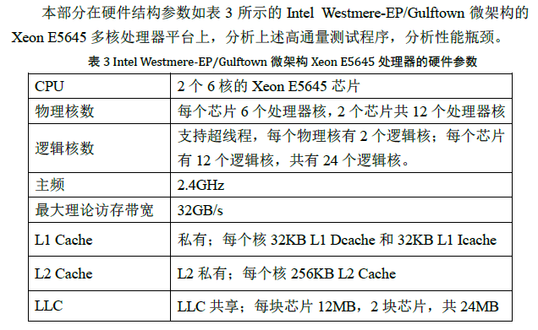

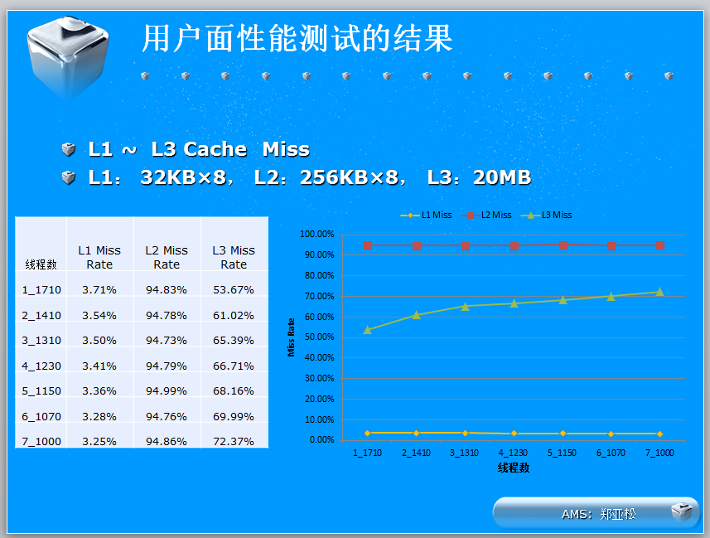

这个数据是郑亚松在2011年12月就已经有了，所以，应该不是在我们的至强服务器上获得的结论。

下图是Godson-D中相关的描述：

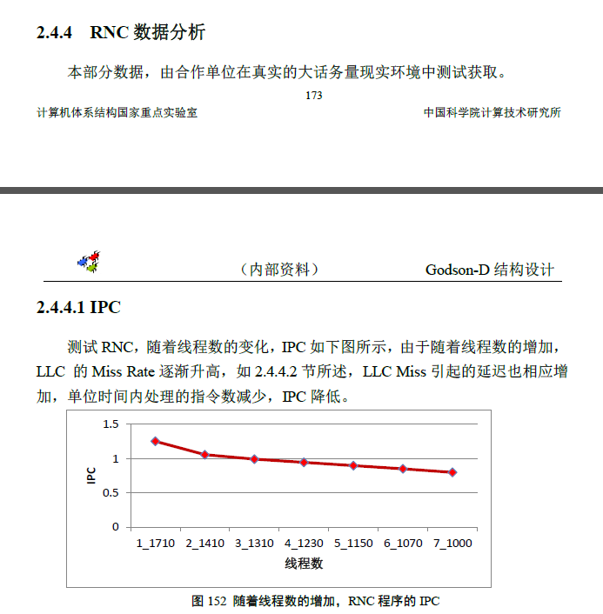

所以，不同的硬件平台可能会导致Cache Miss很大的区别。而郑亚松的实验环境无法复现。

2.关于增加Benchmark统计和指标方面的内容。